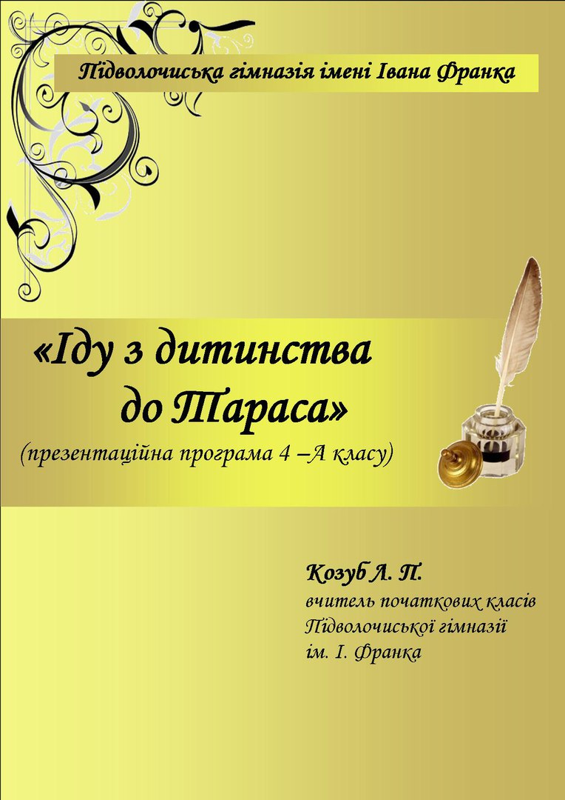

Тема: презентаційна програма 4-а класу.

Мета:приурочити святкову програму до Шевченківських днів, через вірші,пісні,театралізовані сценки ознайомити із дитячими роками Т.Г.Шевченка ;виховувати повагу і шану до Великого Кобзаря;у другій частині презентації розповісти про колективні творчі справи класу,досягнення,відпочинок і дозвілля.

Обладнання:святково прибрана зала,портрет Т.Г.Шевченка,обрамлений вишитим рушником,виставка «Кобзарів»,відео презентація «Малий Тарас»

1.Іде весна, іде ясна Мов квітка розвилася.

І спогад нам несе вона Про рідного Тараса.

2.Що більше сотні літ тому

Умер в чужій країні, Та славний він на цілий світ! Його всі знають нині.

3.Кобзарем його ми звемо, Так від роду і до роду Кожен вірш свій чи поему Він присвячував народу.

4.Чисту матір і дитину Він прославив серцем чистим. Всю осяяв Україну Поглядом він променистим!

5.І тому в сім’ї великій , У цвіту садів прекрасних Буде славен він вовіки , Як безсмертний наш сучасник!

6.В похилій хаті ,край села Над ставом чистим і прозорим Життя Тарасику дала Кріпачка-мати, вбита горем.

7.Не на шовкових пелюшках І не у пишному палаці В хатині бідній він родивсь Серед неволі ,тьми і праці.

8.Нещасна мати повила Його малого й зажурилась. І цілу ніченьку вона За сина-кріпака молилась.

9.І Бог почув молитву материнську, І дав душі убогій силу . У руки хлопцеві вложив Співецьку надзвичайну ліру.

10.І виріс він ,і кобзу взяв, І струн її торкнувсь рукою і пісня дивна полилась, Повита вічною журбою.

**Пісня «Україно» - І.Гузюнь**

11.У моїй хаті на стіні Висить портрет у рамі . Він дуже рідний і мені і татові і мамі.

12.У школі теж на стіні є І дивиться з любов’ю . Немов бажає вам й мені Щасливої всім долі.

13.Він стереже і школу й нас Він знає усіх болі . Запам’ятаю-це Тарас, Що мучився в неволі.

14.Такий ріднесенький ,дивись Він, мов говорить з нами Він на портреті, мов живий Ось-ось зійде із рами.

15.До нього ближче підійду Віддам поклін в пошані . Тебе всім серцем я люблю! Всі будем чемні ,гарні.

16.Ми чуємо тебе, Кобзарю,крізь століття, І голос твій нам душі окриля Встає в новій красі,забувши лихоліття, Твоя Тарасе, звільнена земля!

**Пісня про Україну**

17.А ми -розказати хочем ,нині, Як жилось Тарасові - дитині.

**(Сценка.Дія відбувається на подвір’ї ,де жив малий Тарас)**

**БАТЬКО:** Ото догледіли!

**Мати:** Мало у нас того клопоту,що й вечеря не лізе в рота. Ще як зранку пішов,той досі немає!Бігали і до ставка,ідо греблі,Всі бур’яни обшукали-як у воду впав!

**Батько**:Знайдеться,знайдеться…Може заснув десь у бур’яні? Проспиться-прийде.

**Мати:**Ну, іде дітись вражій дитині?

**Батько**:А ось і наш волоцюга з явився!Нарешті прийшов!

**Мати** :Де ж ти був оце питаю?Чому не кажеш?

**Тарас**:Був у полі, та й заблудив.

**Батько**:Бачили таке?Хто ж це тебе привів додому?

**Тарас : Чумаки**

**Батько і мати**: Хто?

**Тарас:**Стрінувся з чумаками,питають: «Куди йдеш- мандруєш?» А я кажу: «В Кирилівку!» А вони й кажуть: « Це ти ідеш в Моринці,А в Кирилівку треба назад іти. Сідай ,- кажуть,-з нами,ми довеземо.» Та й посадили мене на віз. І дали мені батіг волів поганяти.

**Батько**:Бачили такого? Чумакувати надумав уже!І як воно згадало,що з Кирилівки. Іди вже до хати!

**Мати:**Чи ти чув,що цей волоцюга вчора вигадував. Старий того не придумає збрехати,як воно. Каже,що ходив він туди,де сонце заходить,бачив залізні стовпи,що підпирають небо, І ті ворота,куди сонце заходить на ніч. Розповідає,ніби справді сам те є бачив. Ой Тарасе,що ж з тебе буде?

**Батько:**Та всі на кутку кажуть: Ой, з вашого Тараса,щось добряче вийде!» **Мати**: Тарасе,Ти уже поїв? **Тарас**: Угу... **Мати**: А завтра батько візьме за руку. І одведу тебе,аж до дяка,в науку.

Учися,серденько!(гладить по голові)

Колись з нас будуть люди!

**Пісня «Садок вишневий коло хати»**

**Сценка Тарас у дяка**

17.Привів мене батько до дяка грамоти навчити , Щоб мені на світі легше було жити. Щоби я тут вивчив титли і глаголи І вийшов мудрішим з дяківської школи.

**Входять два хлопчики Івась і Петрусь**

**Івась**: - Тебе в науку дяк прийняв?А чуба вже тобі нам яв?

**Тарас**: - За що ж бо мені м’яти чуба?

**Петрусю**:- Бо чарочка дякові люба!

**Івась**:-А як всипле з берези каші Ось,які бачиш гаразди наші

**Тарас**: - Ну…,а наука?

**Петрусь**:- Та то чиста мука. Читаєш «Аз»-дяк почолі тряс! Дійдеш до «буки» Він різку в руки.

**Івась**: А при глаголі - вже чути болі

**Петрусь**:Читаєш « добро» дяк : штурк в ребро А насамкінець-бере регент ремінець!

**Тарас**:Ее! Тим мене не зламаєш!

**Івась**: Не такого ще зазнаєш.

**Тарас**:Все ж не кину я науки!

**Петрусь**: То ж готовий будь до муки.

***(Входить Дяк. Грізно поглядає на хлопців,кричить***)

**Дяк**:Що?на раді ви тут знов? Нема води ,ані дров А вам то все байдуже

(Петрусь помаленьку втікає,дяк хапає його за комір)

**Дяк:**Зачекай-но,мій друже! Не спіши ти так дуже Хто ж картопель наструже ?

(**звертається до Івася**)

_А хата вже метена?

(**дивиться на Тараса і лукаво говорить**)

А ти ,що там думаєш ? Теж роботи не маєш? Чекаєш ,що матуся Кулешику наладить ? По голівці погладить? О!Це пиши пропало! Хіба б мене не стало, Щоб ти мав дармувати! Внеси води до хати!

**Дяк** (набиває люльку і за палює)

-То кара Божа з людськими бахурами.

(повертається Тарас із відром води. Дяк заглядає у відро)

-А то чому так мало? Може скажеш у криниці більше води не стало?

**Тарас**: Не маю я ще сили...

**Дяк**:Думаєш ,що задурно будеш в мене хліб їсти?

_Як тебе звуть неробо?

**Тарас**: Тарас

**Дяк**:Своє ім’я речи твердо

**Тарас**:Тарасом кличуть вдома

**Дяк**: Гайда до землі сину А то сперіщу спину!

**Тарас:**  За що ж мені нагай?

**Дяк**: Мовчи і не питай!

(Дяк виходить )

**Тарас:**Тепер широкими шляхами Піду я босими ногами Людей шукати на Україні Які б не били , а мене вчили.

**Дівчинка**:Та недовго тривала Тарасова наука. Несподіване горе випало на долю хлопчика-померла мати.

Там матір добрую мою Ще молодою у могилу Нужда та праця положила

**Хлопчик:**Незадовго помер і батько

Там батько,плачучи з дітьми,

(а ми були малі та голі) Не витримав лихої долі Умер на панщині… А ми розбіглись межи людьми, мов мишенята Я до школи носити воду школярам

Напише Тарас Григорович пізніше

18.У тяжкій неволі Ріс малий Тарас . Він не вчився в школі Він ягнята пас.

**Сценка Тарас,Яринка ,Оксанка**

**Яринка**: Тарасику, де ти?

**Тарас**: Ось я ,Яринко! (має батіжок і малюнки)

**Яринка**: Я на хвилину забігла до тебе,сказати,що вже полатала твою свитку. Давай, я ще сорочечку тобі виперу.

**Тарас**: Не треба, я сам!

**Яринка**:Тарасику, а в тебе є малюнки?Покажи. Мені так подобається, як ти малюєш!

**Тарас**: Добре, тільки тобі сестричко…Ось наша хата!

**Яринка**: Дуже схожа. Невже це ти са-ам?А чому на дощечці?

**Тарас :** Паперу не було. Дяк не давав. Обіцяв учити малювати. А!..Хіба йому голова болить за мене?Тільки й шмагає мене різками.

**Яринка**: І зараз? (Тарас киває головою). То хай йому грець. Вертайся додому!

**Тарас:** А що там?

Нема кому в світі порадоньки дати, Нема з ким прокляту журбу розділить. Ніхто не пригорне ,як рідная мати, Ніхто не спитає: що в мене болить?

**Яринка**:Біднятко моє. Пора мені Тарасику. Побіжу. А ти не плач. Чуєш,обіцяй ,що не плакатимеш.

(**забігає Оксанка**)

**Оксанка:** Знову плачеш? Ох, дурненький Тарасе, бач ,малий плаче. Давай я витру тобі сльози. Не сумуй, Тарасику, адже кажуть, що найкраще від усіх читаєш, найкраще від усіх співаєш, ще кажуть - малюєш ти. От виростеш і будеш малярем!

**Тарас**: Еге ж малярем…

**Оксана**: І ти , Тарасе розмалюєш нашу хату.

**Тарас**: Еге ж… А всі кажуть, що я ледащо і ні на що не здібний..ні, я не ледащо, я- таки буду малярем.

**Оксанка**:Авжеж, будеш!А що ти ледащо,то правда. Дивись,де твої ягнята!Ой,бідні ягняточка-вони ж пити хочуть. Біжімо, я тобі допоможу загнати їх до водопою.

**Звучить сумна мелодія**

19.Тяжко-важко в світі жити Сироті без роду нема кому прихилитись Хоч з моста та в воду

20.Багатого,заможного Усі люди знають , А з Тарасом зустрінуться Мов недобачають.

21.Всього було .А він уклінно Щодня молився крадькома Щоби його,його Вкраїна Позбулась вічного ярма.

22.І мова вкраїнська,мов дивна сопілка Устами Тараса барвисто цвіла Злітала то сумно,то голосно й дзвінко Бентежна,ясна калинова ,свята

***Пісня про мову***

23.Хоче малювати , Прагне він до знань. Та за це багатство Зазнає знущань.

**Демонстрація малюнків Т.Г.Шевченка**

24.Його пізнали малярі, Хвалили вдале діло , Але злякалися царі Він вірші пише сміло.

25.Бо в віршах тих розповідав, Як добре вільним бути, Яка невільникам біда, Як гнобить ворог лютий.

26.Які степи,який Дніпро І українські люди , Як переможе ще добро І весело всім буде.

27.Злякавсь,що пісня голосна Московський цар поганий Тараса в чужину погнав , Закув його в кайдани.

28.Та ще писати заказав Московський цар лукавий, А все ж таки Тарас писав, Ховав вірші в халяві.

29.І так в пустелі,в чужині, У самоті томився . Писав про рідний край вірші І Богові молився.

**Пісня «Зоре моя вечірняя»**

30.Як проминуло десять літ Вернувся він на волю . Та невеселий був той світ Ридало серце з болю.

**Звучить сумна мелодія**

31.В Переяславі зродилось Сивим днем зимовим . «Не забудьте пом’янути незлим тихим словом»

32.Але чом сказав Шевченко Нерозлучний з лихом , Щоб його згадали Словом не злим ,але тихим.

* тому,що тихо росте калина;

- тому, що тихо росте дитина;

- радіє мати над нею тихо;

- і тихе світле людське бажання на світ виходить ,щоб до світання іти в дорогу для миру й згоди на ясні зорі на тихі води

Звучить мелодія «Заповіту»

33.Замовкло серце Кобзаря У чужині холодній . Та слово ясне ,мов зоря Нам світить до сьогодні.

34.Сповнить Тараса Заповіт Ніхто з нас не забуде, І хоч минула сотня літ Він завжди з нами буде .

35.Усе знесла й перемогла Його любов і сила, Того великого вогню І смерть не погасила!

36.Який потрібно мати В душі безсмертний цвіт, Щоб хвилювати людство І серед сотні літ.

37.Яким зарядом треба Наснажити слова , Щоб пісня і сьогодні Звучало ,як нова!

**Пісня «Тече вода»**

**Презентація 4-А класу**

1. А зараз ми себе презентуємо Бо світом науки вправно мандруємо . Добро та дружба об’єднує нас Завжди попереду 4-а клас.

2.Школярі ми працьовиті Любимо всі вчитись вмієм добре міркувати Й дружно веселитись.

3.Ми кмітливі і завзятті, Весело живемо. Працю й усмішки посієм Успіхи пожнемо.

4. Наша гімназія - дитяча країна В ній відкривається білий наш світ Тут пізнає себе кожна дитина І відправляється звідси в політ.

**Пісня «МИ ЛЮБИМО ШКОЛУ»**

5.18 в класі нас - хлопчиків й дівчаток Весело проходить час Кінець і початок. 6. 18-як сім я Стали ми родиною Хочем бути ти і я Справжньою людиною

(ДЗВЕНИТЬ ДЗВІНОК)

-Ой ,що це?Дзвенить дзвінок!

-На урок ?Чи на перерву?

_Де там на перерву. От свято закінчиться і сідай за парту.

-Був би я директором, запровадив би нові закони:

1 урок-дві перерви,

Знову урок - три перерви …і додому!

А ви як думаєте:добре я склав розклад?

То ж підтримайте мене оплесками!

**ПІСНЯ «ПЕРЕРВА»**

- Хтось нарікає на школу,а мені сумно:березень,квітень,травень і все!

- Що все?Радій,літо почнеться!

- До чого тут літо?

- Школа наша початкова,

Прощавай і будь здорова.

-А я погоджуюсь,що нелегке життя у школі!Тільки 4 клас!Я би хотів 11 закінчувати,ну хоч би 9.

- Що це тобі приспічило зразу великим стати. У старших клопотів ще більше.

- Надокучило мені вправи,задачі писати

Ось вчора вчителька причепилася:Чом ти знову не поставив знаки розділові?

Ставив,глянув я сміливо і кажу:

* Як ви зошит брали,то вони тоді можливо десь повипадали?

І я підтримую тебе друже В нас скрутне положення Повторяй і повторяй цю таблицю множення

Я гадаю:

Може й вчителька не знає

Бо мене весь час питає.

7.Та навіщо нам потрібна математика оця? Щоб так мучити щоденно бідних діток без кінця

8.Слава Богу,що скінчиться Вже четвертий клас для нас . Хай скуштує цього хліба Ще хтось інший після нас.

-А у нас ,дівчаток,проблем із навчанням немає. Знаєте ,подружки,я ось думаю,коли вже наші хлопці розуму наберуться:стануть до нас уважними,допомагатимуть в усьому?

-Дочекаєшся від них!

(ВИХОДЯТЬ ХЛОПЦІ З КВІТАМИ)

_Дорогі дівчатка!Як ви так можете погано про нас думати. Ми Вас любимо,цінуємо і квіти вам даруємо!

* От диво-дивина_!СПАСИБІ
* Ви нам квіти, а ми вам пісню

**ПІСНЯ «ЯК б И МЕНІ ЧЕРЕВИЧКИ»**

8.Підросли у нас таланти Співаки і музиканти І спортсмени й танцюристи І художники й артисти

**ТАНЕЦЬ**

9.Кожен із нас самобутній,неповторний і талановитий. У кожного із нас є свій Х- фактор!

Наші успіхи-це талант +наполеглива праця кожного і нашої вчительки,за якою ми так! Сумуємо…

ЗАЧИТУЮТЬ ЛИСТ ДО ПЕРШОЇ ВЧИТЕЛЬКИ

10.А тепер у нас нова вчителька

-і що?

11.Ми проводили маневри - Випробовували нерви Тест учителька пройшла Ключ до кожного знайшла 12.Треба визнати нам прямо Стала нам ,як рідна мама Інколи, скажу сварить Розбере проблеми вмить.

А ще так приємно,коли вона каже:

Наш клас-неповторний букет квітів,

Адже,діти –квіти нашого народу!

**ВІДЕОПРЕЗЕНТАЦІЯ**

13.Щоб пізнати все навколо Від глибин і до небес Нам відкрила двері школа Повна радості й чудес.

14.Ми молоді,уперті За нами –.майбуття В усьому буде перший Хто творить майбуття

15.Дружний клас наш все здолає Труднощів не боїмось Ми прославим рідну школу успіхів великих доб’ємось

**«ПІСНЯ ШКОЛЯРА»**